**FORTE CHANCE**

**IIS PRIMO LEVI**

**CORSO IFTS – INFORMATICA**

Esame del 6 Luglio 2023

**Introduzione del progetto seguito**

Realizzazione di una applicazione algoritmica e di una dashboard per l’impresa 4.0.

Tale applicazione include:

* Schermata introduttiva in cui si effettua il Login e Registrazione dell’utente
* Dopo l’autenticazione dell’utente, viene generata la Dashboard in cui l’utente può caricare i dati in formato CSV e successivamente effettuare una previsione dei dati raccolti.
* Nella dashboard è presente anche una operazione di ricerca in cui l’utente può cercare alcuni valori. Questa operazione può coincidere, contenere o avere quel valore per i valori letterali e dato un numero verificare se questo valore è maggiore, minore, diverso, uguale.

**Introduzione**

Il progetto è composto da 3 file:

* **gui.py** (Contiene I dati della interfaccia grafica)
* **manageUsers.py** (Contiene le funzioni per la gestione della Registrazione e Login. Viene utilizzato un database per la gestione degli utenti scritto in sqlite3)
* **machineLearning.py** (Contiene le funzioni per gli algoritmi di Machine Learning)

Nel file **gui.py**, è contenuto il codice main per la gestione delle interfacce grafiche. Esso è principalmente composto da:

**Benvenuto**

Questa GUI è la schermata di default quando viene eseguito il programma. L’utente è invitato a effettuare una operazione tra Login o Registrazione.

**Login**

Questa GUI permette all’utente di effettuare l’autenticazione per creare la Dashboard. Utilizza le librerie sqlite3 per la realizzazione del Database e definire l’autenticazione.

**Dashboard**

Dopo che l’utente è stato autenticato, visualizza una dashboard contenente le seguenti operazioni:

**Carica dati CSV** – Attraverso una finestra di esplora file, permette di selezionare il file csv da analizzare

**Visualizza dati CSV** – Permette di visualizzare i dati del CSV

**Esegui machine learning** – Tramite librerie scientifiche, sarà possibile prevedere se i dati caricati superano un test di qualità.

**Prevedi su nuovo CSV** – Tramite il caricamento di un CSV secondario, è possibile ottenere i dati di previsione di controllo Qualità sul CSV secondario

**Cerca nel CSV** – Permette di effettuare una ricerca di eventuali valori nel csv

**Logout** – Scollega l’utente e lo riporta nella schermata di Benvenuto

**Registrazione**

Permette la registrazione dell’utente, l’interfaccia presenta i seguenti campi:

**username**: Definisce il nome utente

**password**: Contiene la password dell’utente

**conferma** **password**: Contiene la password dell’utente di conferma

**Registrati**: Esegue il processo di registrazione utente

**Back**: Riporta l’utente alla schermata di Benvenuto

**Analisi tecnica**

Per la realizzazione della interfaccia di **Login** e **Registrazione**, è stato utilizzato la libreria **sqlite3**.

La prima cosa da definire, è la creazione del **Database**. Viene effettuato una funzione che permette la creazione del Database (Se non esiste). Una volta creato, viene effettuata una query per la creazione della tabella Utenti, dove verranno memorizzati i dati dell’utente.

I dati sono composti in:

Utenti (idutente, username, password)

|  |  |  |  |  |  |
| --- | --- | --- | --- | --- | --- |
| **nomeCampo** | **Tipo** | **PK** | **NOT NULL** | **UNIQUE** | **DEFAULT** |
| idutente | int | si (ainc) | si | si | no |
| username | varchar(20) | no | si | si | no |
| password | varchar(20) | no | si | no | no |

L’idea di rendere il nome utente UNIQUE è stato quello di non ammettere valori duplicati.

**Benvenuto**

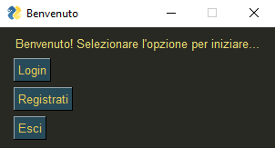

*Schermata iniziale*

Appena l’applicazione viene avviata, la schermata iniziale viene presentata così. L’utente viene invitato a effettuare una delle seguenti operazioni.

**Login**

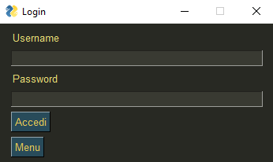

*Schermata di login*

L’utente si trova in una interfaccia dove gli viene chiesto l’username e la password. Dopo aver digitato i dati, vengono inviati tramite una funzione, la quale verifica se l’utente esiste.

Se l’utente esiste, controlla se la password inserita coincide. Se i dati inseriti sono corretti, viene visualizzata la dashboard con le operazioni da fare. In caso di esito negativo, l’utente dovrà reinserire i dati di login

**Registrazione**

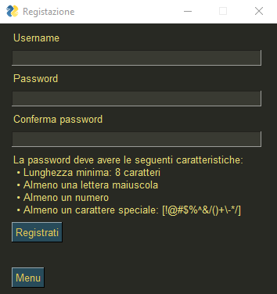

*Schermata di registrazione*

In questa schermata, l’utente dovrà creare un username e password per poter utilizzare l’applicazione.

Il campo password, per motivi di sicurezza, è stato cifrato, utilizzando una libreria chiamata **bcrypt**. Tale libreria permette di cifrare la password utilizzando forti algoritmi di cifratura.

Per la creazione della password, si seguono le policies per la creazione di una buona password:

* La password deve contenere almeno 8 caratteri
* La password deve avere almeno una lettera maiuscola
* La password deve avere almeno un numero
* La password deve avere almeno un carattere speciale

**Dashboard**

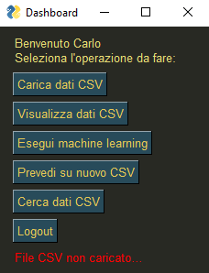

*Schermata iniziale dashboard*

Dopo che l’utente si è autenticato, la schermata viene presentata nel seguente modo. Da qui l’utente può effettuare le operazioni descritte.

Quando viene caricato un file CSV, l’avviso ‘File CSV non caricato’ viene aggiornato avvisando il nome del file CSV da cui effettuare le analisi

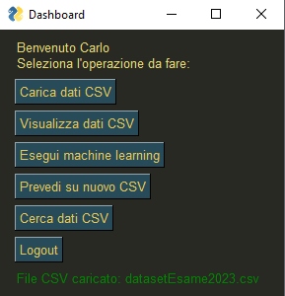

*Schermata dashboard dopo aver caricato un CSV*